**МИНИСТЕРСТВО ЦИФРОВОГО РАЗВИТИЯ СВЯЗИ И МАССОВЫХ КОММУНИКАЦИЙ**

**Ордена Трудового Красного Знамени**

**Федеральное государственное бюджетное образовательное учреждение высшего образования**

**«Московский технический университет связи и информатики»**



Кафедра МКиИТ

Отчёт по учебной практике в направлении

«**Веб-приложения**»

Выполнил:

студент группы БВТ2102

Гаджиявов Джамал Тимурович

Руководитель:

Баев Д. А.

Москва 2022

**Индивидуальное задание:**

Создание сайта-визитки (портфолио) с использованием стандартизированного языка разметки HTML и формального языка описания внешнего вида документа CSS (каскадные таблицы стилей).

**Оглавление**

**Введение** 4

**Основная часть** 5

**Заключение** 8

**Список литературы** 9

# **Введение**

**Цель практики:**

Создание сайта-визитки (портфолио)

**Задачи практики:**

Создание сайта-визитки (портфолио) с использованием стандартизированного языка разметки HTML и формального языка описания внешнего вида документа CSS (каскадные таблицы стилей).

На сайт необходимо добавить:

* Header (шапка, заголовок) с навигацией по сайту
* Основная часть сайта с информацией о себе и своих проектах
* Footer (нижний колонтитул) с контактными данными и прочей информацией

# **Основная часть**

На рисунке 1 представлен стартовый экран сайта.

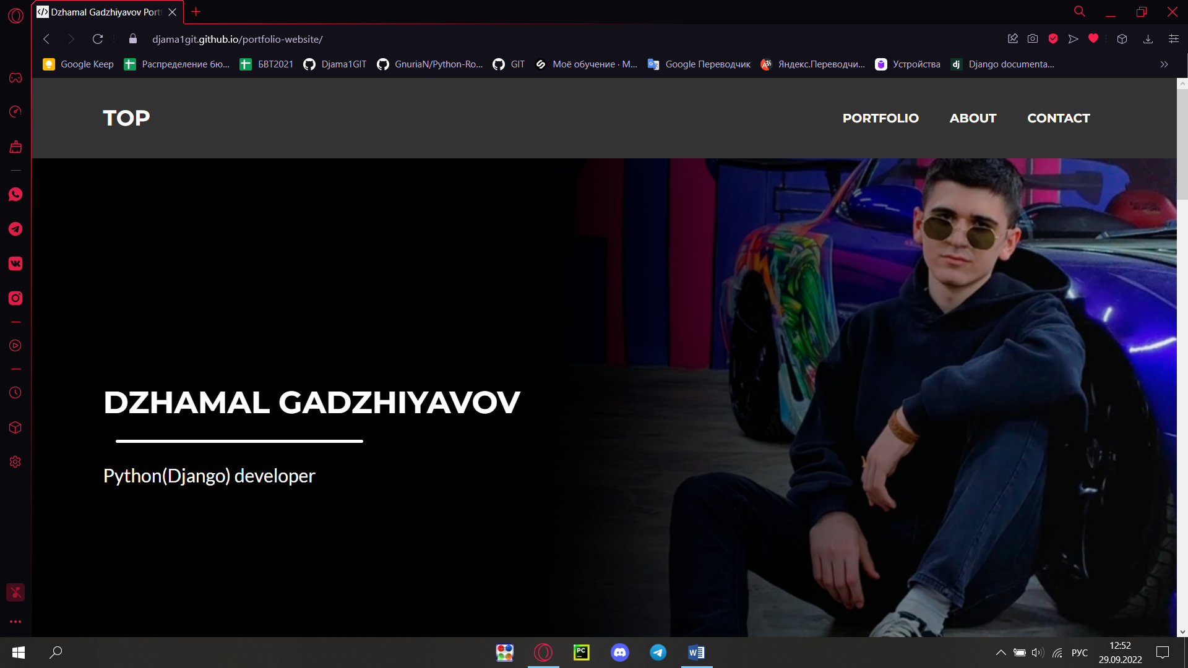

Рисунок 1 – Стартовый экран с фото и описанием деятельности владельца сайта

На рисунке 2 продемонстрирована навигация с помощью кнопок в header.

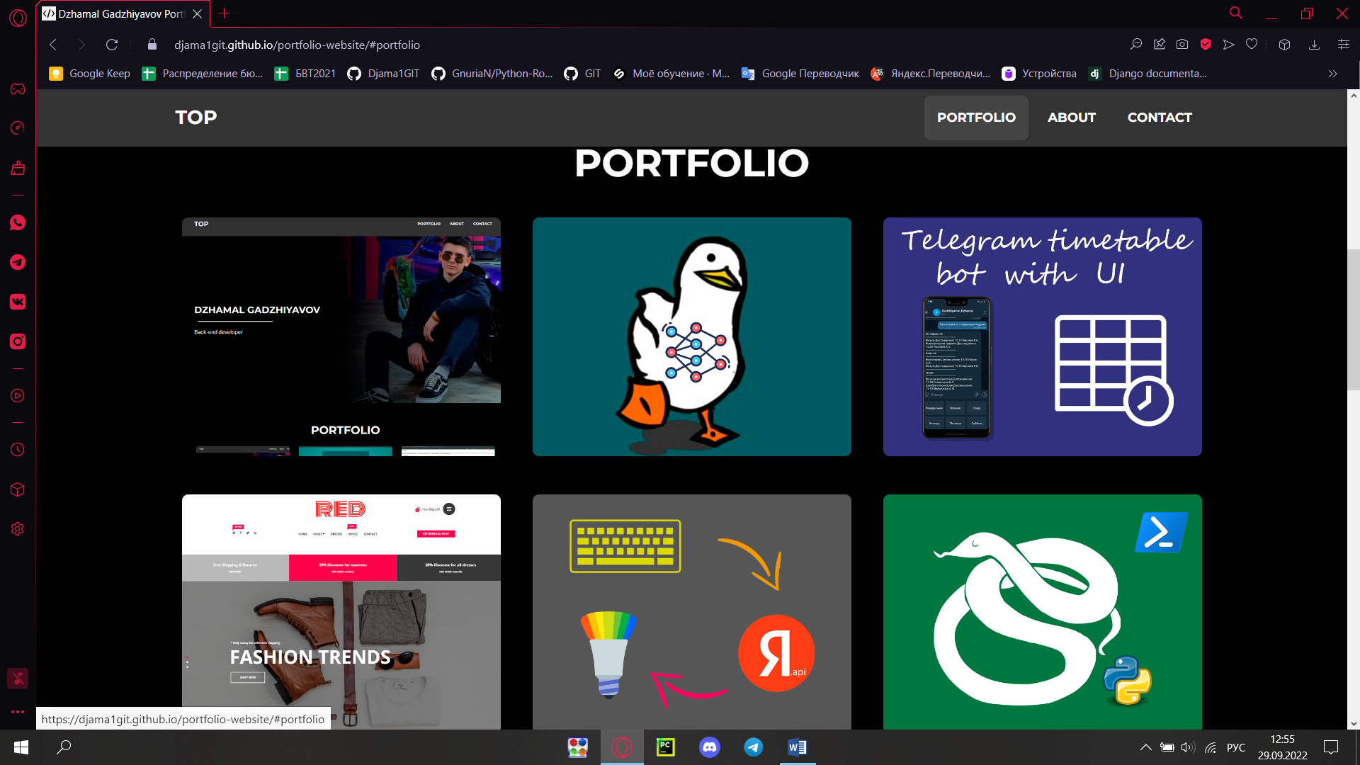

Рисунок 2 – блок с портфолио

На рисунке 3 представлен блок «О себе».

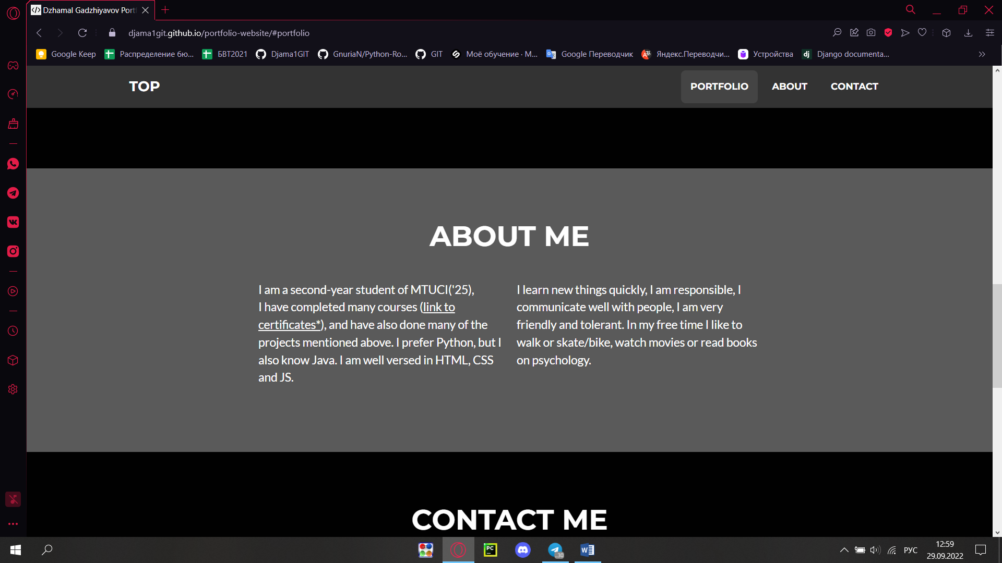

Рисунок 3 – блок «О себе»

На рисунке 4 представлен блок контактов

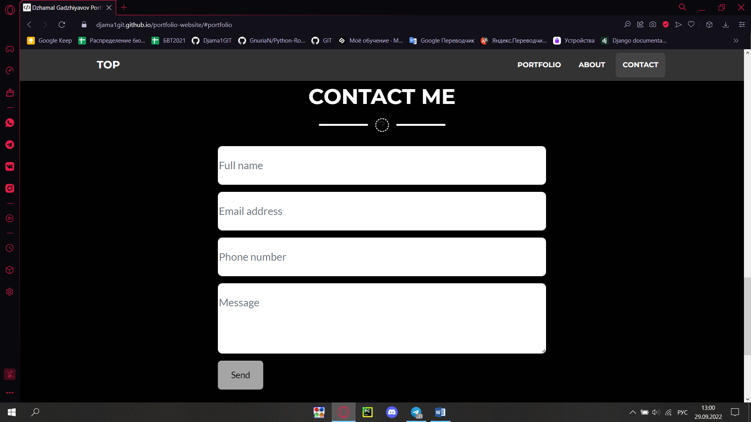

Рисунок 4 – блок контактов

На рисунке 5 представлен блок Footer.

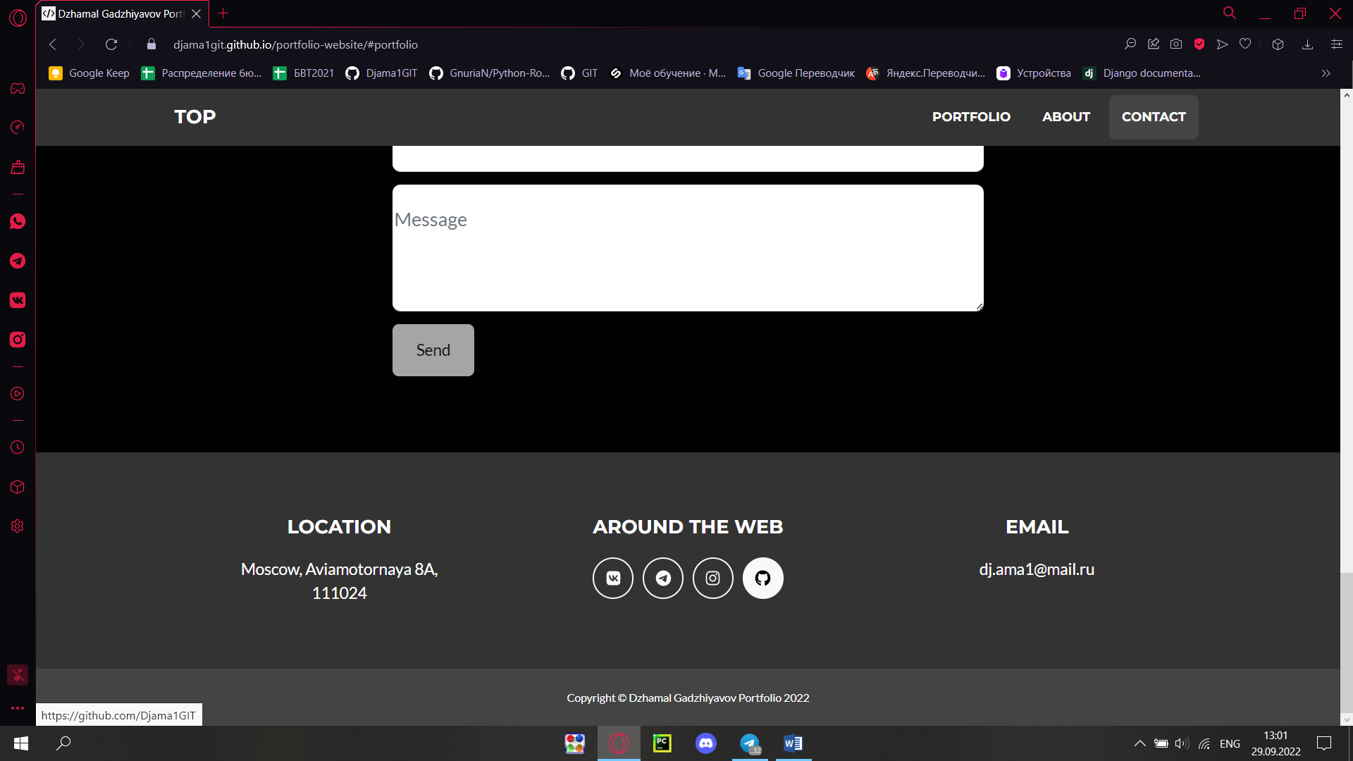

Рисунок 5 – блок Footer с контактными данными и прочей информацией

# **Заключение**

В результате выполнения данной работы я получил практические навыки работы с HTML, CSS, JS; научился реализовывать навигацию на сайте.

# **Список литературы**

* <http://htmlbook.ru/html>
* <http://htmlbook.ru/css>

Ссылка на репозиторий с проектом:

<https://github.com/Djama1GIT/portfolio-website>